Crea los siguientes formularios:

1)

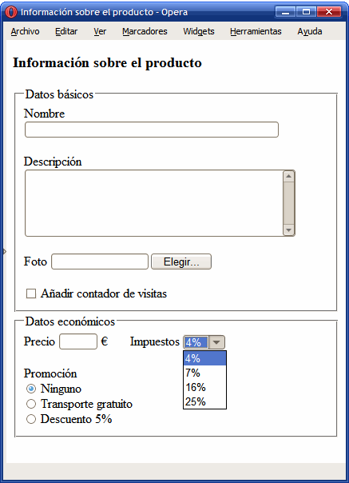

2) Completa el formulario de arte.html disponiéndolo de la siguiente manera:

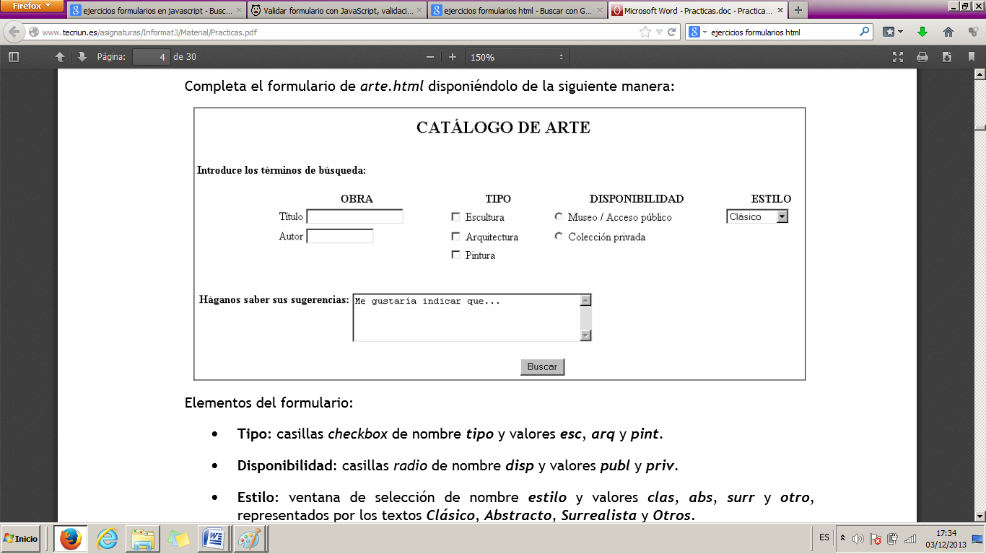

Elementos del formulario:

* Estilo: Las opciones son Clásico, Abstracto, Surrealista y Otros.
* Área de texto: 4 filas y 40 columnas.

1. Realiza el siguiente formulario:

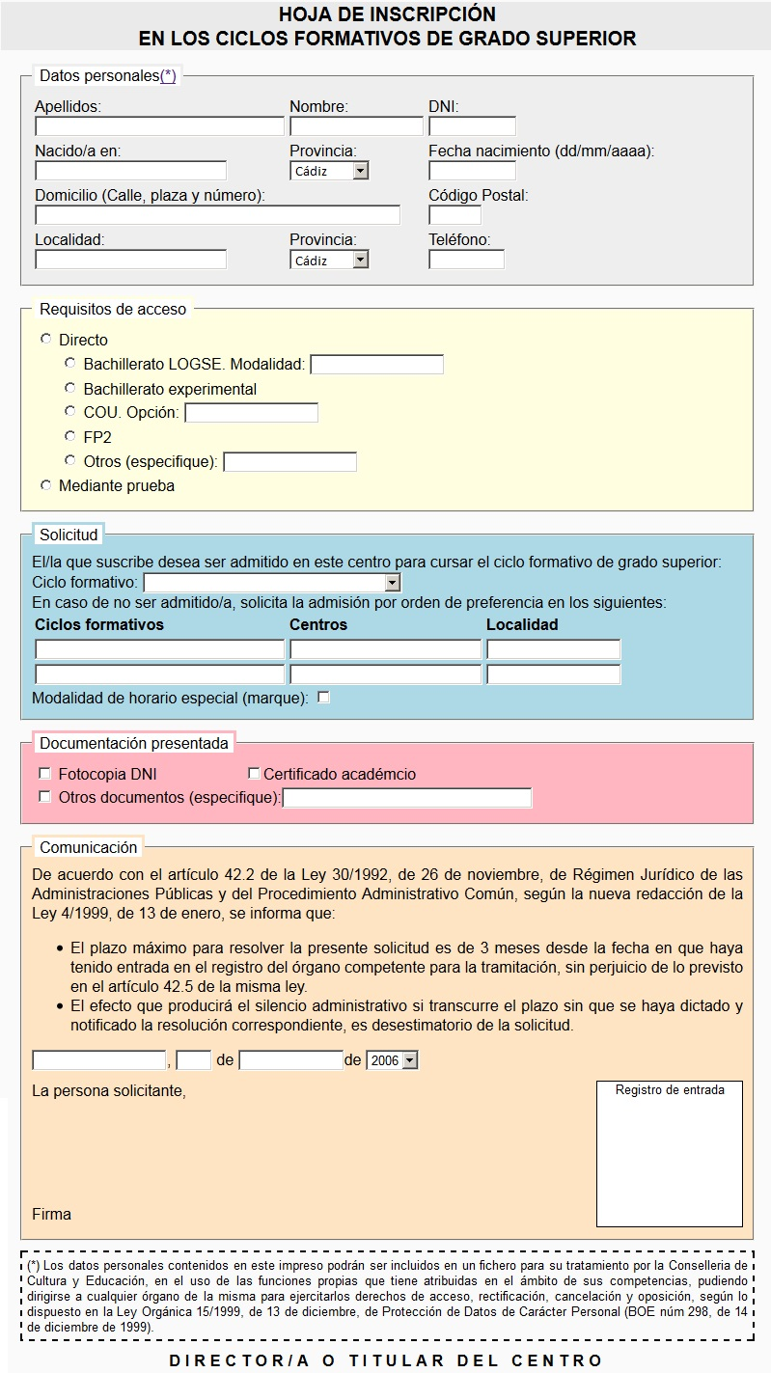Ten en cuenta lo siguiente:

Al pulsar en (\*) junto a Datos personales el documento se irá al pié del formulario.

En las casillas de Provincia, introduce las 8 provincias andaluzas.

En la casilla de ciclos formativos deben aparecer tanto “Administración de Sistemas Informáticos y Redes” y “Desarrollo de Aplicaciones Informáticas”.

En la casilla en la que aparecen los años muestra desde 2006 hasta 2016.

El Registro de entrada en un área de texto.